Unit 3 Lesson 6: Comparemos longitudes de reptiles en problemas-historia

WU Conversación numérica: Decenas con cincos (Warm up)

Student Task Statement
Encuentra mentalmente el valor de cada expresión.
- $5+5$
- $15+5$
- $15+15$
- $15+25$

1 ¿De quién es la mascota más larga?

Student Task Statement
- La lagartija mascota de Lin mide 62 cm de largo. Es 19 cm más corta que la de Jada. ¿Cuál es la longitud de la lagartija mascota de Jada?
  - ¿De quién es la mascota más larga? _________________________
  - Marca el diagrama que corresponde a la historia.
  - 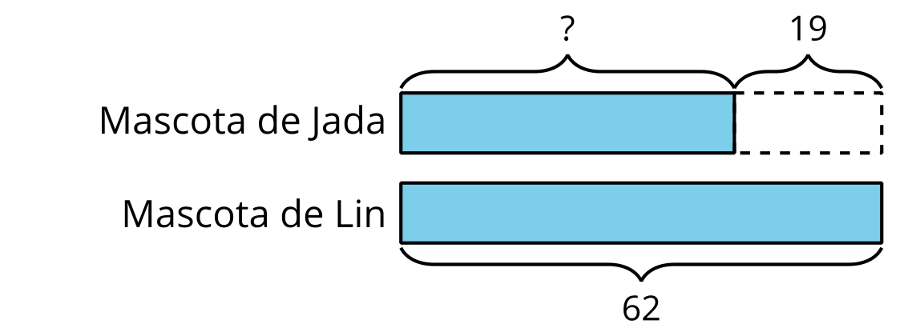
  - 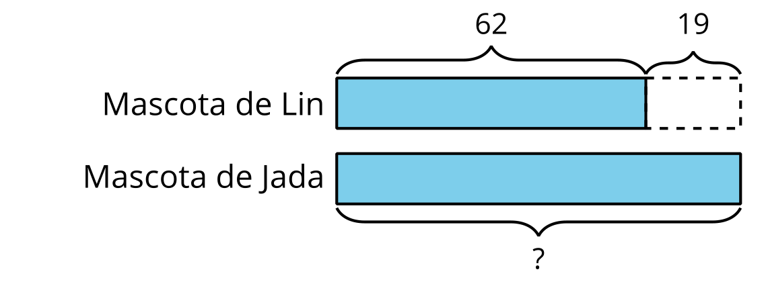
  - Resuelve. Muestra cómo pensaste.
  - La lagartija mascota de Jada mide ____________ cm de largo.
- Diego y Mai tienen serpientes como mascotas. La serpiente de Mai es 17 cm más de larga que la de Diego. La serpiente de Mai mide 71 cm. ¿Cuál es la longitud de la serpiente mascota de Diego?
  - ¿De quién es la mascota más corta? ________________________
  - Marca el diagrama que corresponde a la historia.
  - 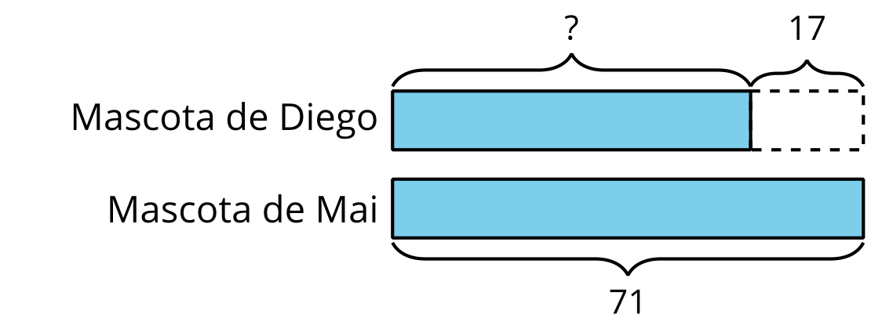
  - 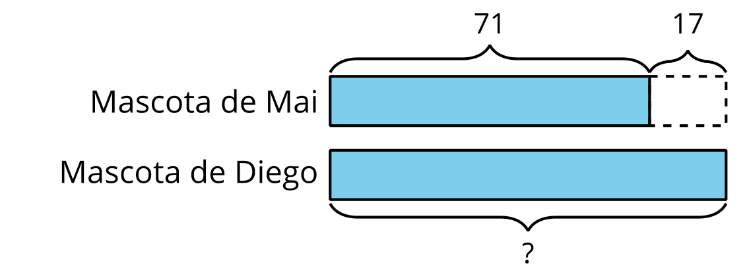
  - Resuelve. Muestra cómo pensaste.
  - La serpiente mascota de Diego mide ____________ cm de largo.

2 Adivina cuáles son mis reptiles

Student Task Statement
Reptiles del compañero A
Reptiles del compañero B
1. geco diurno, 28 cm
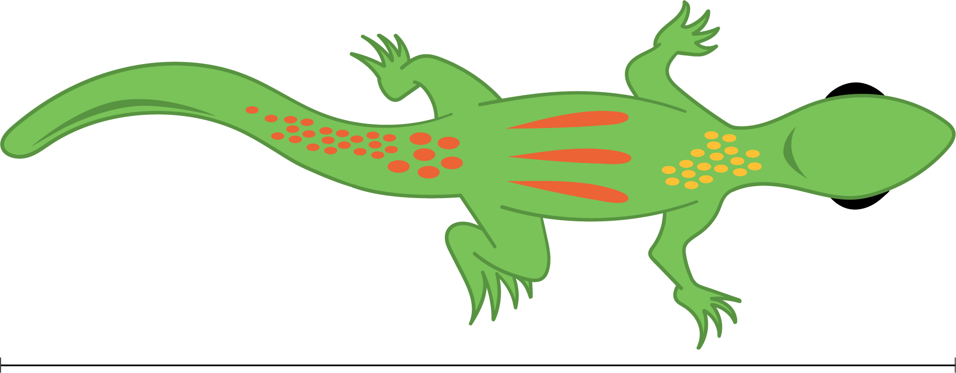
1. serpiente de cinta, 83 cm
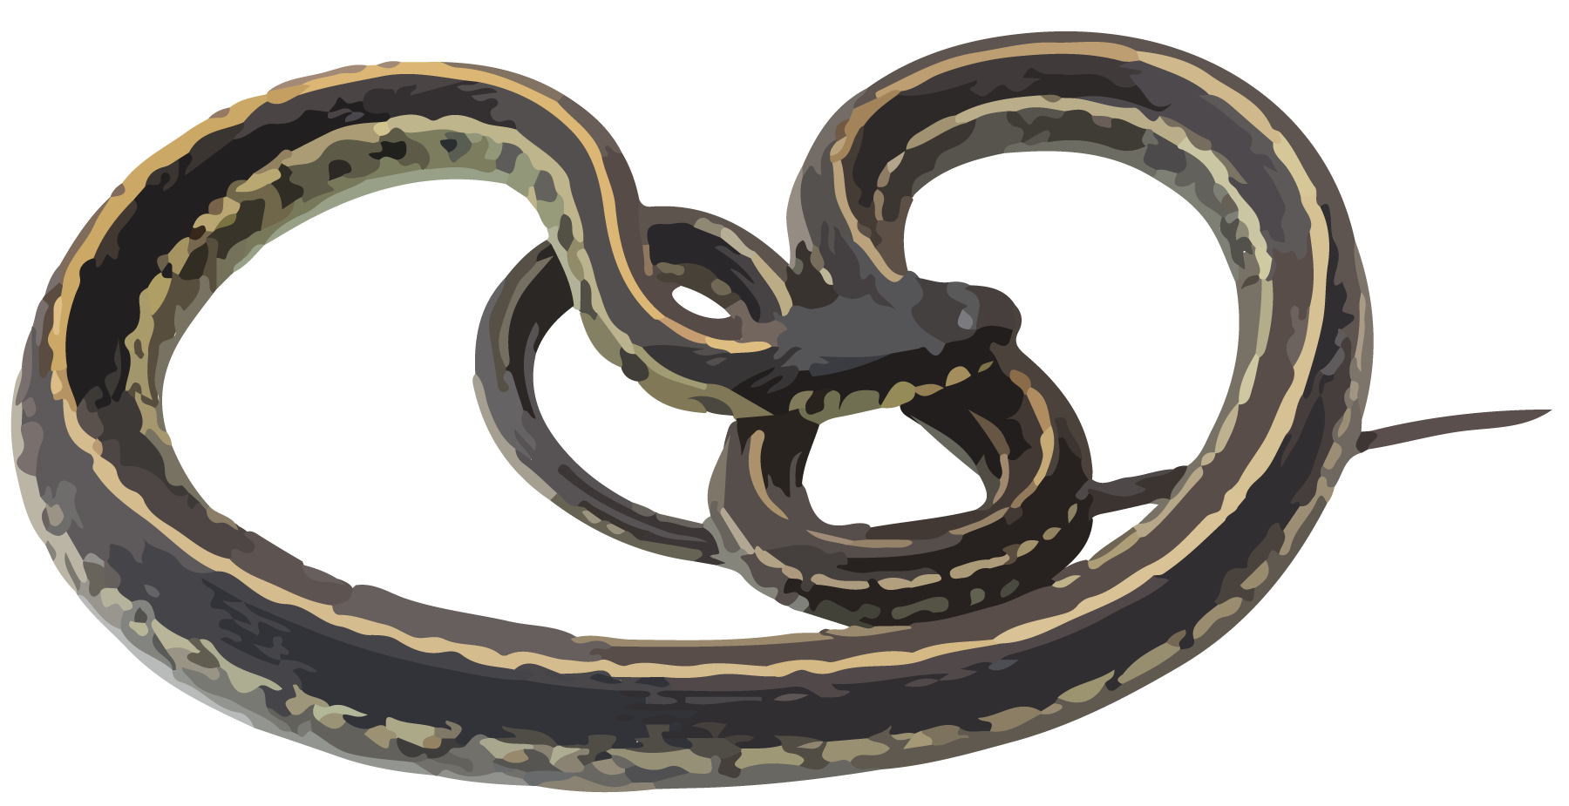
2. dragón de Komodo, 98 cm
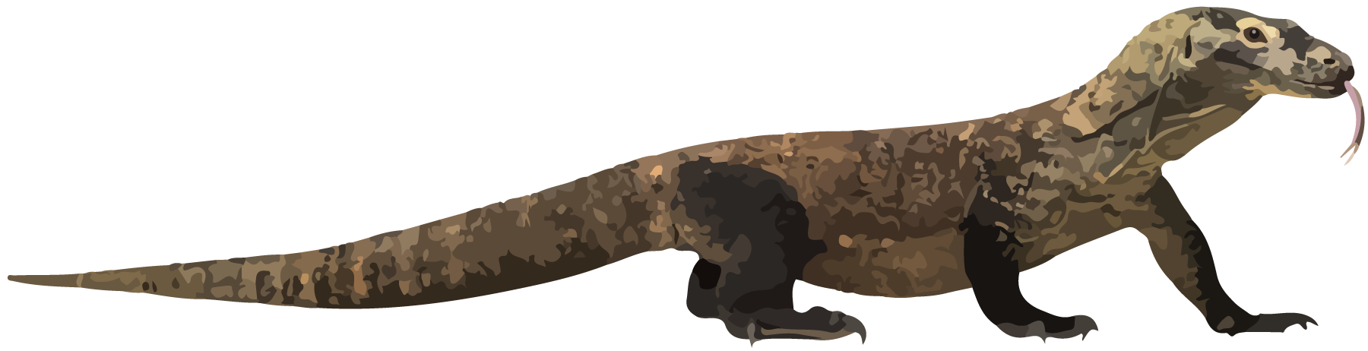
2. monstruo de Gila, 55 cm
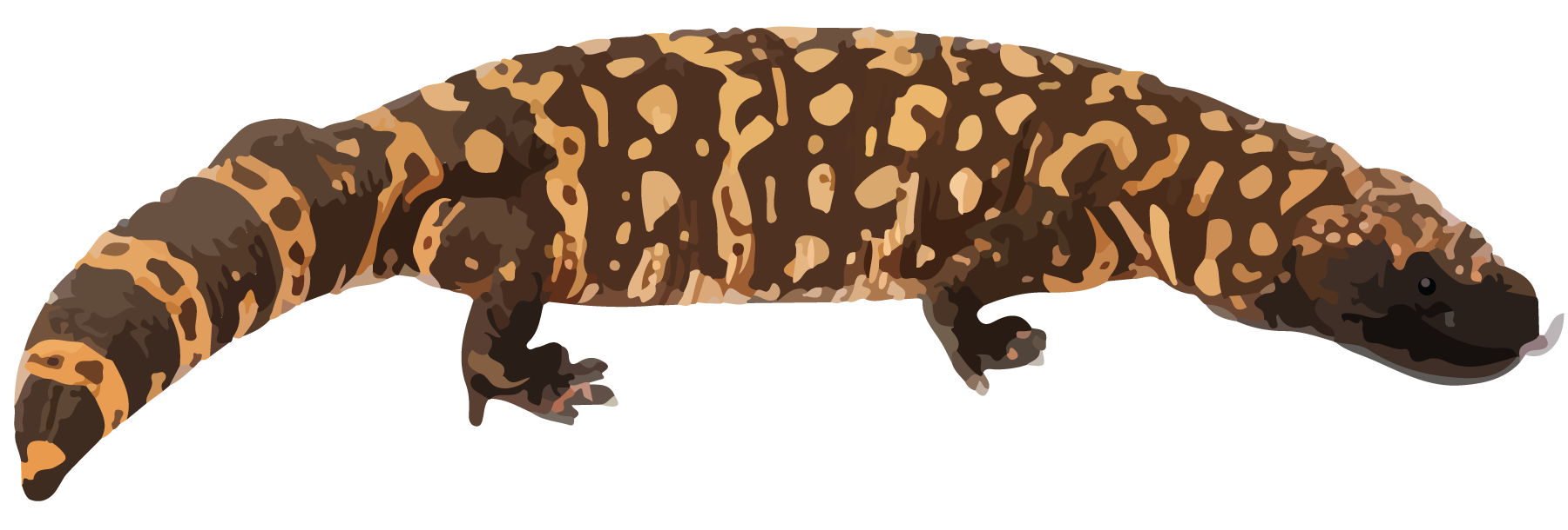
​​​
3. cobra bebé, 46 cm
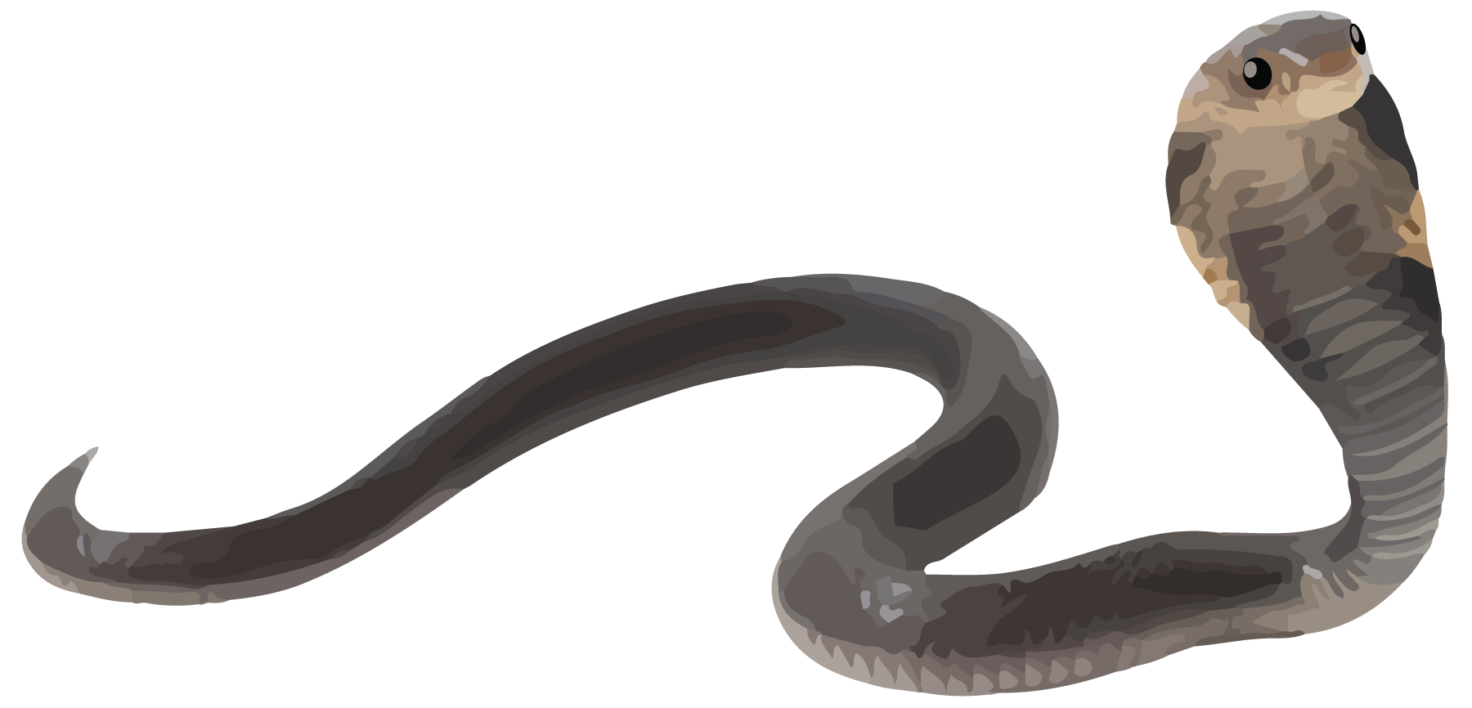
3. caimán bebé, 71 cm
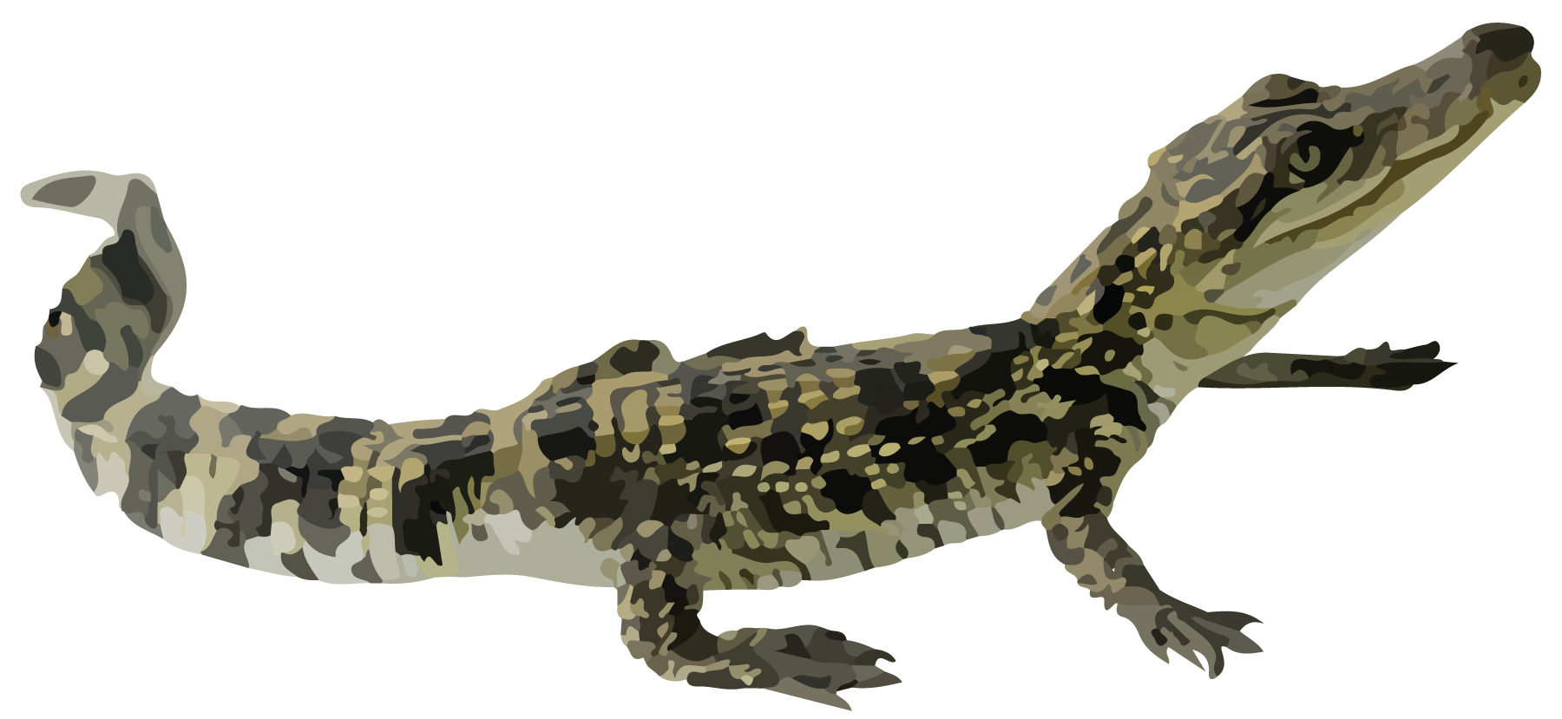
4. iguana, 65 cm
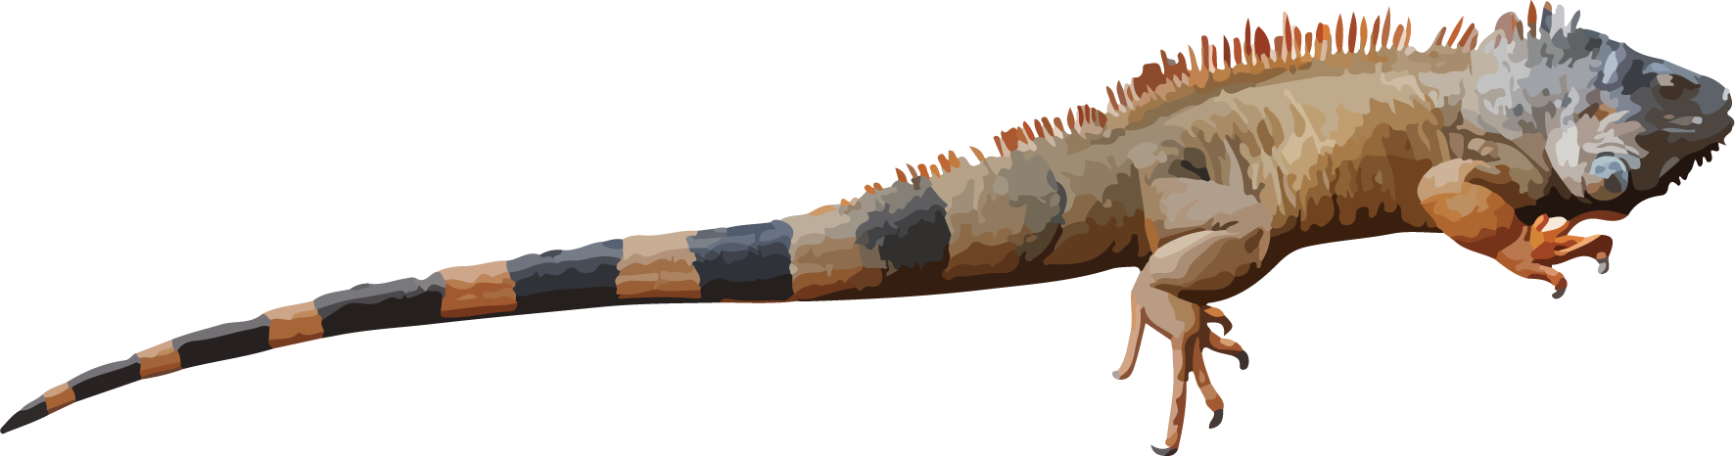
4. serpiente de cuello anillado, 38 cm
- Escoge un reptil de tu lista y un reptil de la lista de tu compañero.
- Llena los espacios en blanco para crear un problema-historia con las longitudes de los reptiles que escogiste. Luego, comparte tus frases con tu compañero.
- Mi reptil mide ____________ cm de largo.
- Es ____________ cm ________________________________ (más corto / más largo) que uno de tus reptiles.
- ¿Cuáles reptiles escogió tu compañero? Muestra cómo pensaste.
© CC BY 2021 Illustrative Mathematics®

